FREE MUSIC ONLY



**Adam** – Lenny 2023 – 2024

Présentation du programme

Free music only est une application desktop au format mobile, cette

application sert au partage et à l’écoute de musique libre de droit, on peut y

crée des playlists ajouter et supprimer des musiques dans celle-ci, une

recherche par nom de music permet dans écouter d’avantage, dans notre

application, on peut partager de nouvelles musiques sur l’application

directement sur la page d’information de l’utilisateur.

Pour la réaliser, nous avons utiliser python, la partie graphique a été réaliser

a l’aide de la librairie Kivy, nos données sont enregistrer dans une base de

donnée sql, et les musiques et images sont enregistré dans un google drive

dons nous avons accès par appels api.

Cahier des charges

|  |  |
| --- | --- |
| V1 | V2 |
| Interface utilisateur (enregistrement, identification)  Recherche musique (genre, artiste, nom)  Interface playlists  Lecture de musique/playlists  Base de données (user, music, playlists, genre) | Accueil (tendance, music de même genre)  Possibilité à l’artiste d'ajouter des music  Edit des playlists  Image pour les playlists/music/user  Mise en ligne  Sécurité |

Répartitions des Taches

|  |  |
| --- | --- |
| Adam | Lenny |
| Playlist  Recherche    Graphique bibliothèque  Play music(lecture)  Ajout de music | Utilisateur  Profil  Base de données  Sécurité  Acceuil |

Variables globales, Principales classes et Fonctions.

Les principales classes sont :

MainApp, User, Music, Connection_Inscription, Interaction_sql, et les classes de chaque pages

Les tables de la Base de Donnée :

Présentation du déroulement du projet

Nous avons commencé par faire un cahier des charges, nous avions énormément d’idées beaucoup d’entre elles n’ont pas été réalisé, pas forcément par manque de temps, mais par manque d’envi après de nombreuse heures à se battre pour faire fonctionner cette appli, par exemple, nous voulions pouvoir mettre en place une page d’accueil qui proposerait des musiques en recommandant par rapport à ce qu’on écoute et nos préférences, c’est compliqué de faire ce genre d’algorithme de recommandation et a 2 ce n’était pas possible, sa demandait d’analyser chaque musique pour en trouver des similitudes on en était pas capables. On voulait aussi que la recherche soit plus poussée, que l’on puisse chercher par genre, ou par artiste mais sa demandait de faire plusieurs requête sql, et gérer chaque une d’entre elle graphiquement par onglets navigable, alors on a préféré faire seulement la recherche par nom de musiques.

Dans l’ensemble on a plutôt bien avancé ce qui nous a permis de ne pas être déranger par le manque de temps, on avait plutôt bien anticipé ce qu’on voulait faire donc dès qu’on s’est reparties les taches on a pu assez facilement travailler chacun de son coté, on a décidé de partager le projet sur GitHub et on avait donc aucun problème de gestion de nos fichiers. Après on communiquait par discord pour s’aider et montrer notre avancement.

Le projet a rencontré plusieurs gros problèmes, d’abord apprendre a utilisé la librairie Kivy n’a pas été facile j’ai eu beaucoup de mal à la prendre en main au début, par exemple les boutons de navigations entre les différentes pages et assez moche le dernier n’est pas aligner, les images sont aplatis , par contre quand plus tard j’ai fait le boutons du Player de la musique il fait plus beau tout est aligné, cependant j’ai pas du tout réussi à rendre les images dans la bonne proportions pour qu’elles apparaissent correctement , si je ne les mettais pas comme elles le sont actuellement j’avais un carré jaune a la place, ce qui rend la compréhension de l’utilité du bouton encore plus difficile qu’elle ne l’ait déjà. Pourtant, j’avais à l’avance fait des essais avec Kivy pour comprendre son fonctionnement puisque c’est notre librairie principale.

L’autre gros problème a été de joué la musique, j’avais bien vérifié que Kivy avait un lecteur de musique intégré et je l’avait même essayé, cependant lorsque j’ai voulu mettre en pause la musique, augmenter le son, aller a un certain moment de la musique rien ne se produisait, je n’arrivais qu’a lancé la musique après de nombre heures à lire la documentation de Kivy concernant le jeu de musique, je ne comprenais toujours pas pourquoi ce que disais la documentation ne se produisait pas, j’ai donc directement été voir dans le code de Kivy , là où devait avoir été écrit les fonctions décrite par la documentation, et là j’y vis les fameuses fonction avec pour toute comme seul instruction ‘return 0’, donc Kivy ne pouvait pas gérer la musique, j’ai donc décider d’utiliser vlc, il était très facile et rapide à mettre en place et utiliser, cependant rapide ne veut pas dire efficace , puisque ce n’est que après que j’ai su qu’il fallait que vlc soit installé sur tous les ordinateurs ou je voulais lancé le projet, du cou l’idée de transformer notre appli desktop en appli Android n’étais plus possible, j’ai dû rajouté un vlc dans le projet et prévoir l’ajout d’un lien vers celui si dans les variable d’environnement de l’ordinateur pour qu’il soit utilisable.

Il a ensuite été facile de tout connecté a la base de donnée, on a rajouté le fait que les musiques soit enregistré sur un google drive, et comme j’avais déjà prévu la classe pour gérer ça, ça a été facile de l’implémenté, on a un quand même un délai quand ils télécharge mais pas trop long pour que ce soit trop gênant, d’ailleurs on voulait implémenté le fait qu’il télécharge au fur et à mesure la musique par paquet de 30s mais ça n’a pas été fait.

Partie personnelle

Ma partie consistait majoritairement à faire la partie graphique et la musique pour cela j’ai dû utiliser la librairie Kivy et python-vlc, j’ai écrit les classes suivantes :

MainApp : class principales du projet, gère la navigation et l’initialisation de toutes les pages

Music : classe qui gère la musique, la queue, play/pause, volume, etc.

User : classe qui gère les données de l’utilisateur et les gardes dans un json

Inscription : classe de la page d’inscription

Connexion : classe de la page de connexion

Home : classe de la page home avec le bouton qui mène a la page de l’utilisateur

Library : classe de la page librairie gère l’affichage et la création de playlists

Search : classe qui gère la recherche de musique et l’ajout dans une playlist

User_Page : classe info de l’utilisateur et création de nouvelles musiques

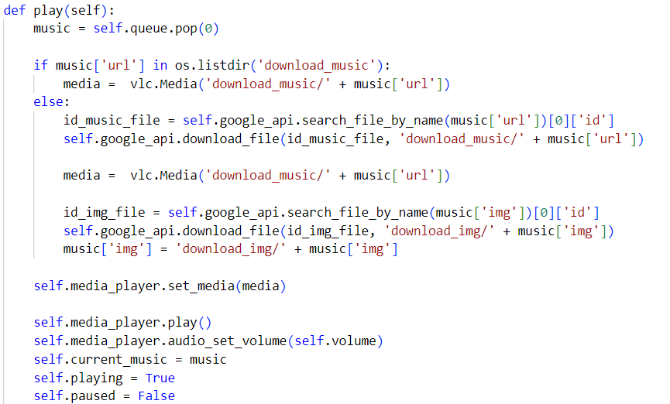Algorithme :

Cet algorithme pas très compliquer est la manière par laquelle je joue la musique, pour récupérer la musique je récupère la première présent dans la queue et l’enlève on ne peut donc pas revenir à un musique précédente,

La musique est un dictionnaire qui contient c’est info grâce au faite que je l’ait avait déjà récupérer dans la classe user dans ses playlist, je vérifie que la musique n’est pas déjà télécharger en vérifiant que celle-ci n’est pas déjà dans le répertoires des musiques télécharger je vérifie pas le nom de la playlists, il aurait été plus judicieux que le nom de la musique soit son id de manière à ne pas avoir de doublons, si c’est le cas je lance la musique grâce à vlc, sinon je la télécharge via google drive en récupérant d’abord son id puis le fichier, par la même occasion je télécharge l’image de la musique pour l’afficher graphiquement, ensuite le lance la musique et ajuste le volume, je finis par mettre a jour certaine variable qui vont influer sur certain boutons graphique et leur fonctionnement.

Conclusion Personnelle

Je suis plutôt content du résultat, certes on a pas pu réaliser tout ce que l’on souhaitait mais en même temps ce n’était pas réalisable, ce très grand projet ne pouvais pas être parfait a 2 en seulement 2 mois, on s’est beaucoup inspirer de Deezer et Spotify pour la réaliser et eux ont conçu leur applis en plusieurs années avec plusieurs millier de développeurs, alors pour ce qu’on a réussi à faire je suis plutôt satisfait, on a pu utiliser tous les librairies qu’on voulait pour avoir un rendu je trouve plutôt agréable à voir, bien plus que si ça avait été une page tkinter, dans l’ensemble l’appli permet pas mal de chose et j’en suis content, cependant il y a énormément de possibilité d’amélioration de l’appli que ce soit dans le code, en fonctionnalité ou graphiquement, déjà laisser tomber vlc pour ffmpeg, retirer tous les endroit où on ne respecte pas l’encapsulation, mieux gérerez nom de fichier, faire une page home, permettre à l’utilisateur de se déconnecter , le bouton user de la page homme qui disparait quand on clique sur le Player de musique et qu’on revient a la page home, donc voilà beaucoup d’amélioration son possible.

Pour conclure on peut être satisfait de notre rendu qui dans l’ensemble permet de faire tous ce qu’on souhaitait, on put découvrir de nouvelle librairie qui sont sympa mais pas forcément les plus simple a utilisé, on a énormément de pistes d’amélioration possible pour avoir une application plus belle esthétiquement que dans son code, on peut en apprendre que python n’est pas fait pour ce genre d’application et que d’autre langage sont surement plus adapté. Ce projet a été très plaisant a codé et l’utilisation des bases de données surtout quand elles sont accessible en ligne comme là permet vraiment de faire des choses sympa sans trop alourdir le projet d’information dont il n’a pas besoin.